真实数据审计与空间IoU + D-S火灾融合复核
新增工作目录：C:\lyk\fire\qualityDetection\newdirfusion\dataset_grounded_ds
架构：Ultralytics YOLO26n，分别训练可见光与热成像单类fire检测器；不是PPYOLOv2。原TorchDetection工程、历史模型、图表和输出均保持不变。

1. 本次结论与口径
完整1528对、同一新模型基线的主目标：未达到。本结论由完整真实前向和逐帧混淆矩阵计算，不能把表中未达标项省略。
主实验UV不进入网络、不进入融合决策；第4列UV0/1仅按用户约定作为结果参考。因此这些是UV参考一致性指标，不是经独立人工标注的场景真值准确率。整个1528对已经被历次实验查看，融合阈值来自此前探索，本次不属于独立验证。
先前202帧留出子集现在仅称“诊断子集”：未达到严格目标。如果该子集的热基线FNR=0，则数学上不存在更小的FNR；融合FNR=0也只能等于0，不能写成严格改善。
对保留历史热基线（640输入、TP732/FP0/FN666/TN130）的完整集比较：未达到。同一新模型基线是主要公平比较，历史更低FPR控制额外保留，未用弱热模型替换基线。

2. 只读源工程、数据泄漏与重建数据
读取train.py、cfgs/bgr.yaml和thermal.yaml、create_dataset.py、现有训练args/results与checkpoint字段。源train.py使用imgsz=320，所查附件best.pt与源RGB run5完全同SHA256；best-2.pt与热run5完全同SHA256。源RGB run6按其存储验证mAP50:95略优而进入诊断控制，不是根据1528标签挑选替代模型。
源模态/划分 | 图像数 | 与测试精确哈希重合 | 空标注数 | 格式无效
fireOrigin_train | 2376 | 298 | 45 | 0
fireOrigin_val | 595 | 74 | 10 | 0
thermal_train | 1959 | 74 | 13 | 0
thermal_val | 490 | 15 | 4 | 0
重要新发现：当前RGB源train/val合计372张与测试图像精确SHA256重合；热源合计89张。历史checkpoint指向这些配置，但未保存其原始训练清单，因此不能反推每个旧权重实际训练成员；也不能声称旧权重的保留模型评测没有训练泄漏。先前仅对另一个RGB来源做审计不能代表本次TorchDetection来源。
为避免继承火灾checkpoint潜在测试记忆，本次两个新网络均从源工程generic yolo26n.pt（80类COCO预训练）初始化，不使用best.pt/best-2.pt微调。将所有3056张保留测试图像精确哈希同时从新训练和新验证中排除。重复图像去重；同图像哈希却不同标注文件的组全部排除；真正越界框排除，不裁剪、不补造标注。空标签仅来自原有显式标签文件，未把无标签图当阴性。
新模态 | 训练 | 验证 | 训练空标签 | 验证空标签
fireOrigin | 1994 | 467 | 38 | 13
thermal | 1963 | 343 | 13 | 4
额外排除记录：{"identical image hash has conflicting annotation files": 138, "normalized box crosses image boundary": 49}。精确哈希训练—测试和训练—验证重合均为0。
额外源域核查：RGB372张、热89张实验传感器文件名图像全部与保留集精确重合，剔除后未找到可核实的非重合同相机域训练图。非空fire框与UV0参考同时出现的重合图像，两模态各70张，说明框任务和UV参考语义不能直接等同；未擅自重标为负样本。源工程未找到README或独立sample/paired清单，不编造独立配对校准集。
新RGB真实conf.01前向有1519框/917帧，但最高score仅0.11068566，冻结RGB门槛.2没有任何支持，所以双真实框主实验全漏检；这不是未运行推理，也不是用映射框补检测。新RGB>.5基线FPR也为0，严格“进一步降低RGB FPR”不可能低于0。保留真实失败结果，没有换弱基线或重调诊断标签阈值。
划分按.rf及_aug增广家族、实验文件名的分钟块代理分组；数值文件名的真实视频/场景来源未知，近重复和同源视频泄漏不能排除。训练集哈希隔离不是新的独立融合测试。

3. 实际训练、设备及模型选择
实际GPU：NVIDIA GeForce RTX 5070。两模态各完成30轮，输入320，batch32，workers0，seed42，AdamW lr0=.001，amp=False；热成像hsv_h/hsv_s设0以避免无意义色相/饱和度增强。所有缓存、复制数据、checkpoint、CSV和训练日志均写入新增目录。best.pt由验证fitness选择，没有用1528参考标签选择checkpoint。
模态 | 已完成 | 耗时秒 | 最佳保存AP50 | 最佳保存AP50:95
fireOrigin | 30 | 593.73 | 0.70753 | 0.38315
thermal | 30 | 581.76 | 0.79772 | 0.3902
验证AP来自各自有框数据集，不能拿两模态不同验证集的AP直接推导融合优劣；以下帧级FPR/FNR全部来自同一对齐保留配对集。
rgb best checkpoint：C:\lyk\fire\qualityDetection\newdirfusion\dataset_grounded_ds\safe_training\fireOrigin\weights\best.pt
SHA256：39d363adfc8ae522cb2e7958df10a25d6fc6fc4ac2cd4e16f2392e0874ab46f6
thermal best checkpoint：C:\lyk\fire\qualityDetection\newdirfusion\dataset_grounded_ds\safe_training\thermal\weights\best.pt
SHA256：7d7e4cec5c0dd3fc463074891e1938cff8efb07e75b190dc7dee89396a2e3632

4. 固定空间融合算法与局限
在新前向之前冻结此前参数，不做新阈值搜索：{"tR": 0.2, "tT": 0.1, "iou_gate": 0.01, "rmin": 1.0, "decision_threshold": 0.3}。真实候选重新前向conf=.01，RGB支持筛选>=.2，热支持筛选>=.1；单模态基线仍采用真实score>.5。低置信度新前向不能用旧.1缓存假装生成。
将每个真实热框四个角以thermal→RGB全仿射映射，计算凸多边形交并比，再在筛选后的候选间用带dummy的Hungarian最大和一对一匹配。没有用映射框冒充RGB检测。保留IoU>=.01的配对，选单对最大火质量，不把相关候选累乘。无真实双模态匹配时质量为0。
名义火证据BPA=(r*c,0,1-r*c)，r=rmin+(1-rmin)*IoU。经典D-S给mF=1-(1-r*cR)*(1-r*cT)，严格mF>.3判火。已冻结rmin=1，动态空间可靠性折扣实际上关闭；空间只起低门槛门控作用。该BPA的冲突K恒为0，不能声称冲突解决或校准后验概率带来了增益。
沿用七点全仿射候选：留一误差约5.77像素，独立全视场/新场景配准尚未验证；IoU=.01是宽松一致性门槛，不能描述为强空间一致性。UV乘法门控未用于主实验，避免输入—参考循环评价。

5. 新模型完整集与诊断子集真实结果

完整1528对：1398阳性/130阴性
方法 | TP | FP | FN | TN | FPR% | FNR% | Precision | F1
RGB单模态>.5 | 0 | 0 | 1398 | 130 | 0.0000 | 100.0000 | 未定义 | 0.000000
热单模态>.5 | 24 | 0 | 1374 | 130 | 0.0000 | 98.2833 | 1.000000 | 0.033755
固定空间IoU+D-S | 0 | 0 | 1398 | 130 | 0.0000 | 100.0000 | 未定义 | 0.000000
同模型严格目标判定：False

先前202帧诊断：180阳性/22阴性
方法 | TP | FP | FN | TN | FPR% | FNR% | Precision | F1
RGB单模态>.5 | 0 | 0 | 180 | 22 | 0.0000 | 100.0000 | 未定义 | 0.000000
热单模态>.5 | 0 | 0 | 180 | 22 | 0.0000 | 100.0000 | 未定义 | 0.000000
固定空间IoU+D-S | 0 | 0 | 180 | 22 | 0.0000 | 100.0000 | 未定义 | 0.000000
同模型严格目标判定：False
相对于同一RGB模型，完整集经验FPR绝对下降0.0000个百分点。本次没有降低，不满足显著降低RGB误报率的要求。序列帧强相关，130阴性样本不能证明总体FPR为0。

6. 为什么先前180帧RGB完全缺候选
首先直接检查三个失败原始RGB/热配对与训练例图。RGB画面昏暗，主要是金属容器/器件和暗背景，三个例图没有清楚可辨的橙色明火；热图表现为亮热源。公共训练RGB例图主要是明显橙火/烟，热例图有高对比白色火形，存在可见性和域差异。不能从截图单独推断真实无火，也不能因UV1就补造RGB框。
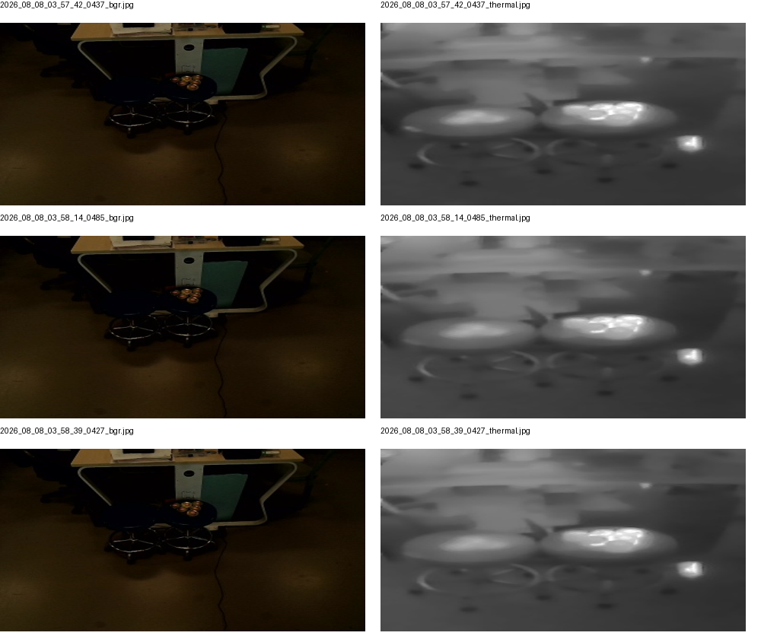
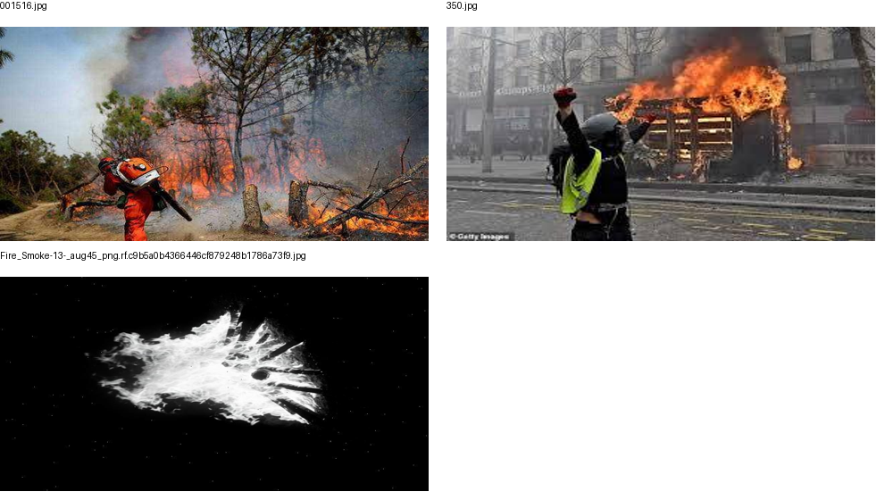
新的真实对照表明，输入尺度是主要可复核原因之一：附件RGB run5在320下完整集TP1195而640下TP452（同>.5）；此前180帧在640 conf.1无候选，320新前向conf.01可恢复多数支持，固定双模态融合在该子集TP153。按源验证mAP95预选RGB run6在320时固定融合恢复180/180，但其源数据存在精确测试重合，不能据此宣称独立泛化。尺度改变同时改变热基线误报，所以本次完整报告同时保留同尺度和历史640热基线控制。
旧模型诊断控制 | 融合TP | FP | FN | TN | FNR% | 202诊断TP
primary_native320 | 1359 | 0 | 39 | 130 | 2.7897 | 153
control640 | 993 | 0 | 405 | 130 | 28.9700 | 0
validation_selected_RGB6 | 1386 | 0 | 12 | 130 | 0.8584 | 180
stronger_thermal_control | 297 | 0 | 1101 | 130 | 78.7554 | 0
“stronger_thermal_control”只表示该源模型储存的验证AP较高，保留实验域上的表现反而很差；没有将其选成主基线。新输出640热TP730而历史732的小差异被保留，可能是批量32对16等浮点阈值敏感，不把新旧计数混用。

7. 新模型真实框示例、复现与交付验证
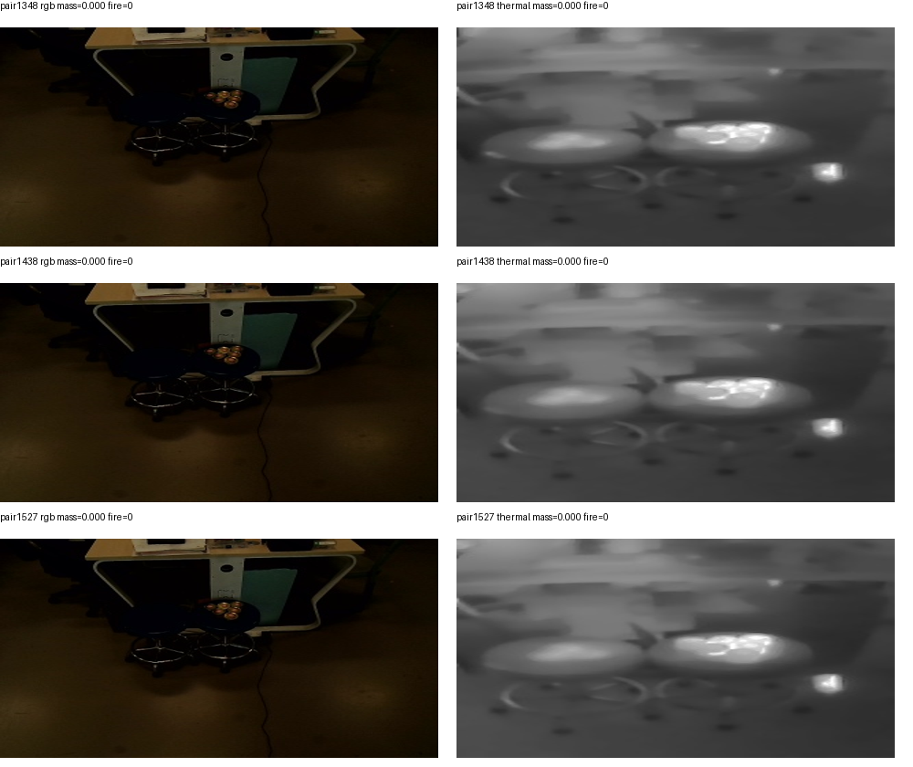
示例框仅来自真实新网络检测；没有把仿射投影当作目标检测结果。匹配坐标、得分、IoU和质量保存在safe_matched_evidence.json。
复现顺序：export_safe.py → train_safe.py → evaluate_safe.py → build_report.py；使用qualityDetection/.venv/Scripts/python.exe，在本新增目录运行。train_safe.py禁止resume、exist_ok=False，重复运行会生成新命名输出，不应覆盖本次结论；复现应使用另一个新目录以保留所有历史证据。
关键文件：safe_export_receipt.json（逐样本哈希与分组）；safe_training.log/results.csv/best.pt/last.pt；safe_evaluation_plan.json（前向前冻结）；safe_rgb_predictions.json与safe_thermal_predictions.json（3056真实前向）；safe_frame_predictions.csv；safe_metrics.json；source_protected_sha256.json；safe_execution.json。
实际只读源代码/配置/标签/权重/日志SHA复核文件数：15936。训练/测试图片本次清单亦逐张SHA复核。未变更任何源标签、模型、训练代码或原报告。
safe_metrics.json SHA256: ebebe389f2a96aa9b6eb4facb740cb2239a453b7450851f8ffa7223c48a6eb72
safe_export_receipt.json SHA256: 66e8014faa46c3c991e473caaca5f1f2a8d62640a3707bb8d8888d70996cf62a
safe_evaluation_plan.json SHA256: bb5fa01d150e2c423282ba98e64a153ac1a660761148519b53bae6e8b5d6837b
safe_training_complete.json SHA256: a97ae75e08d7bf960aec31b60c03219813cdfe2bf55216f8b211cac14e96d444

